青岛科技大学实验报告
姓名： 李泉志 专业： 计算机科学与技术（测试） 班级： 惠测191
学号： 1908090117 课程： 脚本编程技术 时间： 2021.12.17
实验项目： 实验8.数据库删除

实验目的
- 掌握怎样使用JDBC删除数据库中表的记录

实验要求
- 编写两个JSP页面：inputNumber.jsp，delete.jsp页面，编写一个tag文件：DelRecord.tag。另外，还用到本章例6-2中QueryTag.tag文件。
    - inputNumber.jsp的具体要求
inputNumber.jsp页面提供一个表单，该表单允许用户将某个学生的学号提交到delete.jsp页面，并调用例6-2中QueryTag.tag文件显示数据库student中message 表删除前的所有记录

    - delete.jsp的具体要求
delete.jsp页面首先获得inputNumber.jsp页面提交的关于number字段，然后使用tag标记调用Tag文件DelRecord.tag，删除数据库表中相应的记录

    - DelRecord.tag的具体要求
DelRecord.tag使用attribute指令获得delete.jsp页面传递过来的number字段的删除条件，然后和数据库建立连接，删除数据库表中的相应记录

实验内容
      - 要求在webapps目录下新建一个WEB服务目录：practice6。将本次实验所有的JSP页面保存在practice6中；Tag文件保存在practice6\WEB-INF\tags目录中。
      - 安装mysql数据库，在安装过程中注意密码的设定：
      - 安装mysql数据库管理工具navicat，并把mysql的JDBC驱动mysql-connector-java-5.1.44-bin.jar文件拷贝到tomcat的安装目录下的lib文件夹中
      - 打开navicat，在里面首先创建连接，再打开创建的连接，在这个连接上创建一个数据库Student。在数据库Student中创建名字为message的表，表的字段及属性如下图，并在表message中输入3条记录 （如果数据库里已经有该表，此步省略）
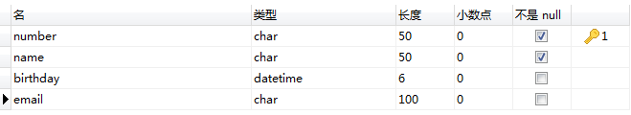
图 表message的字段及属性

      - 按照实验要求编写代码，并进行调试
参考代码
<%-- inputNumber.jsp --%>
<%@ page contentType="text/html; charset=UTF-8" pageEncoding="UTF-8" %>
<%@ taglib prefix="tag" tagdir="/WEB-INF/tags/" %>
<html>

<head>
<title> inputNumber </title>
</head>

<body>
<div>
<form action="/Experiment8/delete.jsp">
<table>
<tr>
<th />
<th />
</tr>
<tr>
<td>Please input the number</td>
<td>
<input type="text" name="number">
</td>
</tr>
</table>
<input type="submit">
</form>
</div>
<div>
<p>message table:</p>
<tag:QueryTag/>
<%=queryResult%>
</div>
</body>
</html>

<%-- delete.jsp --%>
<%@ page contentType="text/html; charset=UTF-8" pageEncoding="UTF-8" %>
<%@ taglib prefix="tag" tagdir="/WEB-INF/tags/" %>
<html>

<head>
<title> delete </title>
</head>

<body>
<div>
<div>
<%
if (request.getParameter("number") != null) {
%>
<tag:DelRecord number='<%=request.getParameter("number")%>'/>
<%
}
%>
</div>
</body>
</html>

<%-- QueryTag.tag --%>
<%@ tag pageEncoding="utf-8" %>
<%@ tag import="java.sql.*" %>
<%@ variable name-given="queryResult" scope="AT_END" %>
<%
String template = "<tr> <td> %s </td> <td> %s </td> <td> %s </td> <td> %s </td> </tr>";
Class.forName("com.mysql.cj.jdbc.Driver");
String url = "jdbc:mysql://localhost:3306/student?useSSL=false&allowPublicKeyRetrieval=true&serverTimezone=UTC";
Connection connection = DriverManager.getConnection(url, "root", "******");
Statement s = connection.createStatement();
ResultSet res = s.executeQuery("SELECT number, name, birthday, email FROM message;");
StringBuilder builder = new StringBuilder("<table> <tr> <th> number </th> <th> name </th> <th> birthday </th> <th> email </th> </tr> ");
while (res.next()) {
builder.append(String.format(template, res.getString(1), res.getString(2), res.getString(3), res.getString(4)));
}
builder.append("</table>");
jspContext.setAttribute("queryResult", builder.toString());
%>

<%-- DelRecord.tag --%>
<%@ tag pageEncoding="utf-8" %>
<%@ tag import="java.sql.*" %>
<%@ attribute name="number" required="true" %>
<%
try {
Class.forName("com.mysql.cj.jdbc.Driver");
String url = "jdbc:mysql://localhost:3306/student?useSSL=false&allowPublicKeyRetrieval=true&serverTimezone=UTC";
Connection connection = DriverManager.getConnection(url, "root", "******");
PreparedStatement p = connection.prepareStatement("DELETE FROM message WHERE number = ?");
p.setString(1, number);
p.execute();
} catch(Exception e) {
}
%>

      - 页面效果：
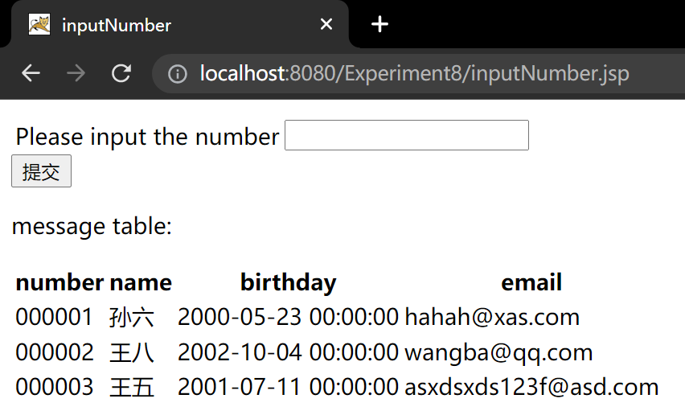
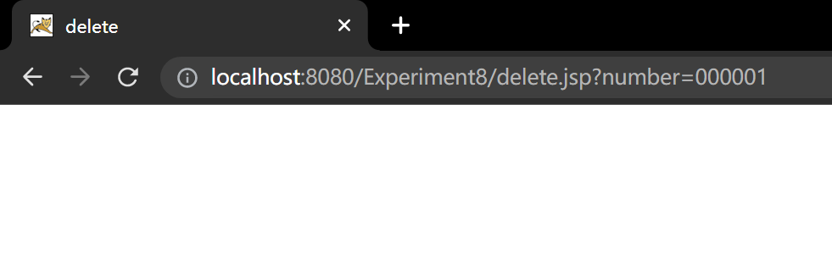
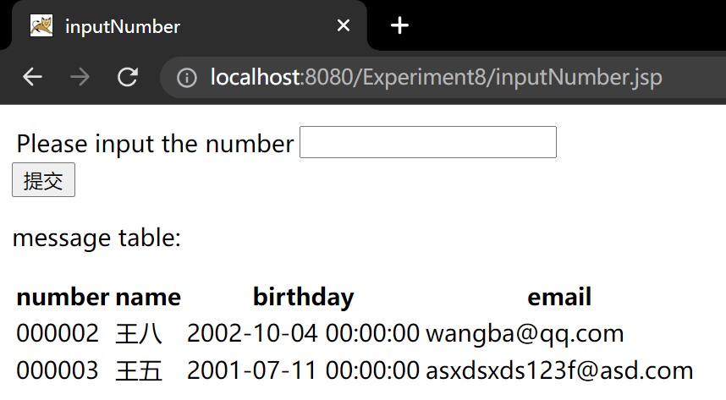

实验总结
通过此次实验，学习到了如何在jsp页面内对数据库执行删除操作，同时复习了<table>标签，及tag文件的使用。

